

Администрация Павловского муниципального округа
Нижегородской области

П О С Т А Н О В Л Е Н И Е

07.10.2024 | № 1413

О прогнозе социально-экономического развития Павловского
муниципального округа Нижегородской области на среднесрочный период
(на 2025 год и на плановый период 2026 и 2027 годов)

В целях формирования бюджета Павловского муниципального округа Нижегородской области на 2025 год и на плановый период 2026 и 2027 годов администрация Павловского муниципального округа Нижегородской области постановляет:
1. Одобрить прилагаемый прогноз социально-экономического развития Павловского муниципального округа Нижегородской области на среднесрочный период (на 2025 год и на плановый период 2026 и 2027 годов).
2. Управлению по экономическому развитию администрации Павловского муниципального округа Нижегородской области осуществлять мониторинг реализации прогноза социально-экономического развития Павловского муниципального округа Нижегородской области на 2025 год. Результаты мониторинга направлять главе местного самоуправления Павловского муниципального округа Нижегородской области.
3. Контроль за исполнением настоящего постановления возложить на заместителя главы – начальника управления по экономическому развитию администрации И.В. Кондакову.

Глава местного самоуправления А.О. Кириллов

ОДОБРЕН
постановлением администрации
Павловского муниципального округа
Нижегородской области
от 07.10.2024 № 1413

Прогноз
социально-экономического развития Павловского муниципального
округа Нижегородской области на среднесрочный период
(на 2025 год и на плановый период 2026 и 2027 годов)

- Прогноз социально-экономического развития Павловского муниципального округа Нижегородской области на среднесрочный период
(на 2025 год и на плановый период 2026 и 2027 годов)

Прогноз социально-экономического развития Павловского муниципального округа Нижегородской области на среднесрочный период (на 2025 год и на плановый период 2026 и 2027 годов) (далее – Прогноз социально-экономического развития Павловского муниципального округа) разработан в соответствии с действующей нормативной правовой базой:
Бюджетным кодексом Российской Федерации;
Федеральным законом от 28 июня 2014 г. № 172-ФЗ «О стратегическом планировании в Российской Федерации»;
Законом Нижегородской области от 3 марта 2015 г. № 24-З «О стратегическом планировании в Нижегородской области»;
Законом Нижегородской области от 12 сентября 2007 г. № 126-З «О бюджетном процессе в Нижегородской области»;
постановлением администрации Павловского муниципального округа от 11 марта 2021 г. № 224 «О порядке разработки, корректировки, осуществления мониторинга и контроля реализации прогноза социально-экономического развития Павловского муниципального округа на среднесрочный период».
Прогноз социально-экономического развития Павловского муниципального округа является основой для формирования параметров бюджета Павловского муниципального округа на 2025 год и плановый период 2026 и 2027 годов.

1. Итоги социально-экономического развития Павловского муниципального округа в 2023 году, за 6 месяцев 2024 года
Таблица 1
Показатели | Единицы измерения | 2023 год | январь – июнь 2024 г.
Производство товаров и услуг
Объем отгруженных товаров собственного производства, выполненных работ и услуг собственными силами по полному кругу предприятий | млн руб. | 87218,2 | 48731,2
индекс физического объема (ИФО) | в % к предыдущему году в сопоставимых ценах | 120,8 | 121,7
Объем отгруженных товаров собственного производства, выполненных работ и услуг собственными силами по крупным и средним предприятиям | млн руб. | 69607,5 | 39962,5
ИФО | в % к предыдущему году в сопоставимых ценах | 122,1 | 125,2
в т.ч. обрабатывающие производства | млн руб. | 62460,3 | 36390,7
индекс производства | в % к предыдущему году в сопоставимых ценах | 120,3 | 127,7
Торговля и услуги населению
Оборот розничной торговли  (по крупным и средним организациям) | млн руб. | 9759,7 | 5286,2
ИФО | в % к предыдущему  году в сопоставимых  ценах | 108,1 | 106,4
Объем платных услуг населению  (по крупным и средним организациям) | млн руб. | 1034,8 | 521,4
ИФО | в % к предыдущему  году в сопоставимых  ценах | 100,0 | 97,4
Труд и занятость
Численность работников, формирующих фонд оплаты труда | тыс. чел. | 34,368 | 34,175
Фонд заработной платы всех работников | млн руб. | 17474,5 | 10660,5
Фонд заработной платы всех работников | темп роста в %  к предыдущему  году | 125,7 | 135,1
Среднемесячная заработная плата одного работающего | руб. | 42370,9 | 51989,7
Темп роста реальной заработной платы | в % к предыдущему году | 119,2 | 126,2
Уровень зарегистрированной безработицы (на конец отчетного периода) | % | 0,33 | 0,24
Численность безработных, зарегистрированных службой занятости населения (на конец отчетного периода) | чел. | 169 | 125
Финансы
Прибыль прибыльных организаций по кругу крупных и средних организаций | млн руб. | 10628,7 | 5597,9
Инвестиции
Объем инвестиций в основной капитал  (по полному кругу предприятий) | млн руб. | 7941,6 | 4678,8
ИФО | в % к предыдущему  году в сопоставимых  ценах | 215,9 | 143,5
Малое и среднее предпринимательство
Количество субъектов малого и среднего предпринимательства (на конец года) | ед. | 3689 | 3707
Количество самозанятых граждан, зафиксировавших свой статус и применяющих специальный налоговый режим «Налог на профессиональный доход» | чел. | 3825 | 4383

2. Оценка 2024 года и прогноз социально-экономического развития
Павловского муниципального округа на среднесрочный период
(на 2025 год и на плановый период 2026 и 2027 годов)
Таблица 2
Показатели | Ед. изм. | 2024 г. оценка | 2025 г. прогноз | 2026 г. прогноз | 2027 г. прогноз
Производство товаров и услуг
Объем отгруженных товаров собственного производства, выполненных работ и услуг собственными силами по полному кругу предприятий | млн руб. | 106180,0 | 117337,9 | 126485,5 | 135209,4
индекс физического объема (ИФО) | в % к предыдущему году в сопоставимых ценах | 114,2 | 105,7 | 103,6 | 102,8
Объем отгруженных товаров собственного производства, выполненных работ и услуг собственными силами по крупным и средним предприятиям | млн руб. | 86394,9 | 95525,4 | 103006,5 | 110180,8
ИФО | в % к предыдущему году в сопоставимых ценах | 116,4 | 105,8 | 103,7 | 102,9
в т.ч. обрабатывающие производства | млн руб. | 78543,2 | 86922,8 | 93834,7 | 100419,8
индекс производства | в % к предыдущему году в сопоставимых ценах | 116,7 | 105,6 | 103,7 | 103,1
Торговля и услуги населению
Оборот розничной торговли (по крупным и средним организациям) | млн руб. | 10717,7 | 11692,5 | 12634,4 | 13534,2
ИФО | в % к предыдущему  году в сопоставимых  ценах | 103,6 | 105,0 | 104,0 | 103,2
Объем платных услуг населению (по крупным и средним организациям) | млн руб. | 1121,7 | 1223,0 | 1297,3 | 1374,7
ИФО | в % к предыдущему  году в сопоставимых  ценах | 101,4 | 102,0 | 101,7 | 101,5
Труд и занятость
Численность работников, формирующих фонд оплаты труда | тыс. чел. | 34,567 | 34,897 | 34,897 | 34,897
Фонд заработной платы всех работников | млн руб. | 21767,5 | 24645,4 | 27233,2 | 29493,6
Фонд заработной платы всех работников | темп роста в %  к предыдущему  году | 124,6 | 113,2 | 110,5 | 108,3
Среднемесячная заработная плата одного работающего | руб. | 52476,6 | 58852,7 | 65032,3 | 70430,1
Темп роста реальной заработной платы | в % к предыдущему году | 116,2 | 107,3 | 106,3 | 104,1
Уровень зарегистрированной безработицы (на конец отчетного периода) | % | 0,27 | 0,26 | 0,26 | 0,26
Численность безработных, зарегистрированных службой занятости населения (на конец отчетного периода) | чел. | 141 | 140 | 140 | 140
Финансы
Прибыль прибыльных организаций по кругу крупных и средних организаций | млн руб. | 10100 | 11059,5 | 11811,5 | 12650,2
Инвестиции
Объем инвестиций в основной капитал (по полному кругу предприятий) | млн руб. | 8889,0 | 9753,5 | 10650,8 | 11431,3
ИФО | в % к предыдущему  году в сопоставимых  ценах | 105,0 | 105,0 | 105,0 | 103,2
Малое и среднее предпринимательство
Количество субъектов малого и среднего предпринимательства (на конец года) | ед. | 3704 | 3714 | 3724 | 3734
Количество самозанятых граждан, зафиксировавших свой статус и применяющих специальный налоговый режим «Налог на профессиональный доход» | чел. | 4780 | 5500 | 6330 | 7280

- Пояснительная записка
к прогнозу социально-экономического развития
Павловского муниципального округа Нижегородской области
на среднесрочный период (на 2025 год
и на плановый период 2026 и 2027 годов)

Прогноз социально-экономического развития Павловского муниципального округа подготовлен с учетом:
- «Основных параметров прогноза социально-экономического развития Нижегородской области на среднесрочный период (на 2025 год и на плановый период 2026 и 2027 годов)», утвержденных приказом министерства экономического развития и инвестиций Нижегородской области от 24.05.2024 № 74 (Таблица 3):
Таблица 3
Показатели | 2023 г.  факт | 2024 г.  оценка | 2025 г. прогноз | 2026 г. прогноз | 2027 г. прогноз
Индекс потребительских цен – в среднем за год, % к предыдущему году | 105,3 | 106,6 | 104,5 | 104,0 | 104,0
Индекс производства по обрабатывающим производствам, % к предыдущему году | 110,9 | 103,6 | 103,0 | 102,7 | 102,7
Оборот розничной торговли (индекс физического объема, % к пред. году) | 108,3 | 103,6 | 105,0 | 104,0 | 103,2
Объем платных услуг населению (индекс физического объема, % к пред. году) | 104,7 | 103,0 | 103,7 | 103,1 | 102,7
Инвестиции в основной капитал (индекс физического объема, % к пред. году) | 136,6 | 105,0 | 105,0 | 105,0 | 103,2
Фонд оплаты труда (по полному кругу организаций): темп роста в действующих ценах, % к пред. году | 116,5 | 121,8 | 110,0 | 107,7 | 106,8
Темп роста среднемесячной заработной платы по полному кругу организаций (% к пред. году) | 116,9 | 122,6 | 110,0 | 107,7 | 106,8
Темп роста реальной заработной платы (в % к пред. году) | 111,0 | 115,0 | 105,3 | 103,6 | 102,7
Прибыль прибыльных организаций (по полному кругу организаций): темп роста в действующих ценах, % к пред. году | 135,3 (оценка) | 105,0 | 109,5 | 106,8 | 107,1
- тенденций социально-экономического развития Павловского муниципального округа в 2023 году и первой половине 2024 года;
- прогнозов экономического развития, представленных крупными, средними и малыми предприятиями округа.
Информационная база формирования Прогноза социально-экономического развития Павловского муниципального округа:
- данные статистического и налогового учета за 2023 год и 1 полугодие 2024 года;
- инвестиционный план Павловского муниципального округа на период до 2027 года;
- прогнозы экономического развития хозяйствующих субъектов.

- Основные итоги социально-экономического развития
Павловского муниципального округа в 2023 году
(см. таблицу 1)
По итогам 2023 года экономика Павловского муниципального округа показала уверенный рост.
Объем отгруженных товаров собственного производства, выполненных работ и услуг по полному кругу предприятий составил 87,2 млрд руб. с темпом роста 127,2% относительно 2022 г. в действующих ценах, индекс физического объема (ИФО) составил 120,8%.
Крупными и средними предприятиями всех видов деятельности за отчетный год отгружено продукции на сумму 69,6 млрд руб., что составило 128,6% к 2022 г. в действующих ценах (в сопоставимых ценах – 122,1%).
В структуре отгруженной крупными и средними предприятиями продукции по чистым видам деятельности наибольший удельный вес – 89,7% занимают обрабатывающие производства. Предприятиями данной отрасли в 2023 г. отгружено продукции на сумму 62460,3 млн руб. Темп роста к 2022 г. по отрасли составил в действующих ценах 125,3%, ИФО – 120,3%.
Рост объемов отгрузки в действующих ценах наблюдался по следующим видам экономической деятельности обрабатывающих производств:
- производство автотранспортных средств (126,0% к 2022 г.), данная отрасль составляет 44,1% в общем объеме отгрузки обработки;
- производство одежды (116,5%);
- производство прочей неметаллической минеральной продукции (рост в 1,4 раза);
- производство готовых металлических изделий, кроме машин и оборудования (рост в 2,9 раза);
- производство компьютеров, электронных и оптических изделий (рост в 2,8 раза);
- производство машин и оборудования, не включенных в другие группировки (рост в 1,5 раза);
- производство прочих транспортных средств и оборудования (рост в 1,5 раза);
- производство прочих готовых изделий (рост в 1,8 раза);
- ремонт и монтаж машин и оборудования (105,2%).
В целом итоги экономического развития в 2023 году сложились лучше ожиданий, заложенных в прогнозе социально-экономического развития округа на 2024 год и на плановый период 2025 и 2026 годов, одобренном постановлением Павловского муниципального округа от 2 октября 2023 г. № 1247. Позитивные итоги 2023 года подтверждают не только успешную адаптацию экономики округа к санкциям, но и наличие потенциала для дальнейшего развития.
В 2023 году численность работников, формирующих основной бюджетообразующий показатель округа – фонд оплаты труда, составила 34,37 тыс. человек. Среднемесячная заработная плата по итогам 2023 года в действующих ценах увеличилась на 25,5% к уровню 2022 года и составила 42370,9 руб. В реальном выражении зарплата выросла на 19,2%.
Фонд оплаты труда (ФОТ) работающих вырос на 25,7% по отношению к предыдущему году и составил 17474,45 млн руб. Темп роста ФОТ по крупным и средним организациям составил 129,1% к 2022 г., в том числе у предприятий обрабатывающих производств (53% в общем объеме ФОТ крупных и средних организаций) – 141,5%.
На фоне роста реальной заработной платы и, соответственно, покупательной способности населения в 2023 году наблюдался рост потребительской активности: объем розничного товарооборота по крупным и средним организациям составил 9759,7 млн руб., индекс физического объема – 108,1% к 2022 г.
Объем платных услуг населению, оказываемых крупными и средними предприятиями, в 2023 г. составил 1034,8 млн руб. или 108,8% в действующих ценах к 2022 г., ИФО – 100,0%. В структуре платных услуг, оказываемых населению округа данными предприятиями, наибольший удельный вес (67%) занимают коммунальные услуги.
Ситуация на рынке труда в отчетном году характеризовалась снижением количества обращений граждан в Центр занятости населения. На 1 января 2024 г. уровень официально зарегистрированной безработицы составил 0,33% (на 01.01.2023 – 0,56%), численность безработных граждан, зарегистрированных службой занятости – 169 чел. (на 01.01.2023 – 283 чел.). Напряженность на рынке труда составила 0,11 чел. на 1 вакансию.
В 2023 году прибыль прибыльных крупных и средних организаций округа выросла в 2 раза к уровню 2022 года и составила 10628,7 млн руб.
Основная доля прибыли крупных и средних предприятий (58,5%) получена предприятиями обрабатывающей отрасли, ее размер составил 6220,4 млн руб. и превышает уровень 2022 года в 2,3 раза.
Еще одним позитивным итогом 2023 года стал значительный рост инвестиционной активности. Объем инвестиции в основной капитал по полному кругу предприятий вырос практически в 2,2 раза в сопоставимой оценке к уровню 2022 года и составил 7941,6 млн руб.
Объем инвестиций в основной капитал крупных и средних организаций в отчетном году составил 6953,4 млн руб., индекс физического объема составил 238,5%. Значительный рост капиталовложений обусловлен, прежде всего, инвестициями в обрабатывающие производства (рост в 2,1 раза к 2022 г. в действующих ценах), сельское хозяйство (рост в 2,9 раза), транспортировку и хранение (рост в 10 раз) – доля данных отраслей составляет 81,2% от общей суммы инвестиций крупных и средних предприятий.
В отчетном году велась реализация следующих крупных инвестиционных проектов в соответствии с Инвестиционным планом Павловского муниципального округа:
- ООО «Павловский автобусный завод» – продолжение реализации проекта «Освоение производства модельного ряда новых автобусов»;
- ООО «Птицефабрика «Павловская» – проекты «Капитальный ремонт цехов на Ворсменской птицефабрике» (введены в эксплуатацию 20 птичников), «Строительство площадки Верхополье» и др.;
- ООО "Агрофирма Павловская" – проекты «Вторая линия по производству комбикормов» (линия запущена в августе 2023 г.), «Производство рыбных экструдированных кормов мощностью 15 тысяч тонн в год»; «Строительство зернохранилища 22,5 тыс. тонн»;
- Строительство здания школы на 600 мест по адресу: г. Павлово, пер. Правика.
Объем инвестиций у малых предприятий, обследуемых муниципальной статистикой, составил 139,1% к 2022 г. (988,2 млн. руб.). Их доля в общем объеме составила 12,4%.
По состоянию на 1 января 2024 года на территории Павловского округа осуществляли свою деятельность 1321 малых и микропредприятий, 2354 индивидуальных предпринимателей и 14 средних предприятий – всего 3689 субъектов малого и среднего предпринимательства (МСП).
Количество самозанятых граждан, зафиксировавших свой статус и применяющих специальный налоговый режим «Налог на профессиональный доход», на 1 января 2024 г. составило 3825 чел.

Основные социально-экономические показатели Павловского муниципального округа по сравнению с Нижегородской областью в 2023 году в % к 2022 г.
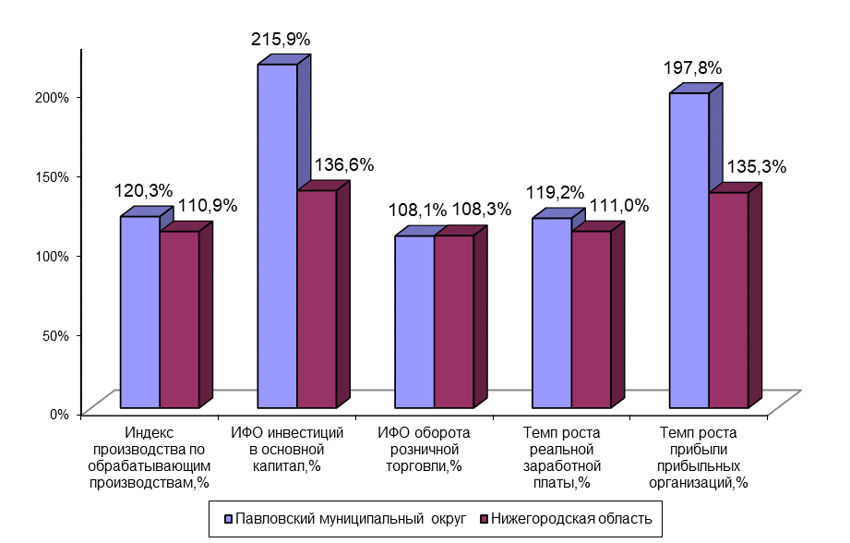
По сравнению со среднеобластными значениями наблюдается превышение по большинству указанных в графике показателей. Отставание на 0,2 п.п. отмечается по ИФО оборота розничной торговли.
По оценке уровня социально-экономического развития, проводимой министерством экономического развития и инвестиций Нижегородской области, по итогам 2023 года Павловский муниципальный округ занял 7-е место в рейтинге муниципальных и городских округов области и входит в группу территорий с уровнем развития выше среднего.
Основанием для расчета показателей на 2025–2027 годы являлись итоги социально-экономического развития округа за 1 квартал и 6 месяцев 2024 года.
2. Основные итоги социально-экономического развития Павловского
муниципального округа за 6 месяцев 2024 года и оценка 2024 года
(см. таблицы 1, 2)

В 1 полугодии 2024 года сохраняются высокие темпы роста производства и отгрузки. По итогам 6 месяцев 2024 г. индекс физического объема (ИФО) отгруженной продукции крупных и средних предприятий составил 125,2% к соответствующему периоду прошлого года. Всего крупными и средними предприятиями отгружено продукции на 39962,5 млн руб., в том числе предприятия обработки отгрузили продукции на 36390,7 млн руб., индекс производства по обрабатывающим производствам составил 127,7%.
Основной вклад в положительную динамику внесли отрасли, ориентированные на оборонно-промышленный комплекс и импортозамещение. Рост объемов отгрузки из 11 видов деятельности обрабатывающих производств наблюдался в 7 (их доля составляет более 80% в общем объеме отгруженной продукции обрабатывающей промышленности), в том числе в основной отрасли обработки «производство автотранспортных средств, прицепов и полуприцепов» объем отгрузки увеличился на 41,1% в действующих ценах по отношению к соответствующему периоду 2023 г.
Объем розничного товарооборота по крупным и средним организациям округа за 6 месяцев 2024 г. составил 5286,2 млн руб., что в сопоставимых ценах на 6,4% больше, чем в январе–июне 2023 года.
Крупными и средними предприятиями округа за 6 мес. 2024 года оказано платных услуг населению на сумму 521,4 млн руб. – ИФО 97,4% к соответствующему периоду прошлого года.
Численность работников, формирующих фонд оплаты труда, за январь–июнь 2024 г. составила 34,2 тыс. чел. Фонд оплаты труда работников всех предприятий и организаций, включая малый бизнес, за 6 месяцев 2024 г. равен 10660,5 млн руб. (135,1% к соответствующему периоду 2023 г.).
По итогам 1 полугодия 2024 года среднемесячная заработная плата выросла на 34,9% в действующих ценах к аналогичному периоду 2023 года и составила 51989,7 руб., темп роста реальной заработной платы составил 126,2%.
На 1 июля 2024 г. уровень зарегистрированной безработицы составил 0,24%; численность безработных, зарегистрированных службой занятости 125 чел. (на 01.07.2023 было 224 чел.)
На фоне роста производства на рынке труда продолжается рост спроса на рабочую силу. Количество вакансий на 1 июля 2024 г. составило 1,8 тыс. ед., коэффициент напряженности на рынке труда – 0,08 чел. на свободное рабочее место.
Крупными и средними предприятиями и организациями округа за 6 месяцев 2024 года получено 5597,9 млн руб. прибыли – рост на 9,4% к 1 полугодию 2023 года. При этом по предприятиям обрабатывающих производств (их доля в общем объеме прибыли составляет 59,1%) сумма прибыли снизилась на 5,2% к соответствующему периоду прошлого года.
Объем инвестиций в основной капитал по полному кругу предприятий составил 4678,8 млн руб. – ИФО 143,5% к соответствующему периоду прошлого года.
Индекс физического объема инвестиций в основной капитал крупных и средних предприятий за январь–июнь 2024 г. составил 145,9% к январю–июню 2023 г. (в сопоставимых ценах). Основной рост инвестиций отмечен в обрабатывающей промышленности (123,4% в действующих ценах к соответствующему периоду предыдущего года) и транспортировке и хранении (рост в 4 раза). В общем объеме инвестиций крупных и средних предприятий (4323,9 млн руб.) доля данных отраслей составила 79,7%.
На 1 июля 2024 года на территории Павловского муниципального округа осуществляли свою деятельность 1327 малых и микропредприятий, 2364 индивидуальных предпринимателей и 16 средних предприятий – всего 3707 субъектов малого и среднего предпринимательства. Количество самозанятых граждан, зафиксировавших свой статус и применяющих специальный налоговый режим «Налог на профессиональный доход», на 01.07.2024 составило 4383 чел.
В целом 2024 год ожидается закончить со следующими основными результатами:
  - Объем отгруженной продукции по полному кругу предприятий округа составит 106,18 млрд руб. или 114,2% в сопоставимых ценах к 2023 году.
Объем отгруженной продукции крупных и средних предприятий по всем видам деятельности ожидается в сумме 86,39 млрд руб., что составит 116,4% в сопоставимых ценах к 2023 году, в т.ч. предприятий обработки соответственно 78,54 млрд руб. и 116,7%.
  - Численность работающих планируется 34,57 тыс. чел.
  - Фонд начисленной заработной платы оценивается в сумме 21767,5 млн руб. (124,6% к 2023 г.)
  - Среднемесячная заработная плата по оценке 2024 года составит 52476,6 руб., а темп роста реальной заработной платы 116,2% к 2023 г.
  - Оборот розничной торговли по крупным и средним организациям планируется в сумме 10717,7 млн руб. – ИФО 103,6%; объем платных услуг населению, оказываемых крупными и средними предприятиями – 1121,7 млн руб., ИФО 101,4%.
  - Крупными и средними предприятиями округа в 2024 г. ожидается получить 10,1 млрд руб. прибыли (95% к 2023 г.). Оценка ожидаемой прибыли 2024 года выполнена с учетом фактических данных за 1 квартал и 6 месяцев 2024 года, а также планов, предоставленных предприятиями округа.
  - Ожидается, что объем инвестиций в основной капитал крупных, средних и малых предприятий составит 8889,0 млн руб., ИФО 105,0% к 2023 г.
Основные показатели 2024 года являются основой для расчета налоговых доходов местного бюджета на последующие периоды, как составляющей части областного консолидированного бюджета, составления плана развития округа и формирования межбюджетных отношений между округом и областью.

3. Прогноз социально-экономического развития Павловского муниципального округа на 2025 год и на плановый период 2026 и 2027 годов
(см. таблицу 2)

Прогноз социально-экономического развития Павловского муниципального округа на 2025–2027 годы разработан в соответствии с Основными параметрами прогноза социально-экономического развития Нижегородской области, на основе данных предприятий и организаций округа, а также с учетом сложившейся текущей ситуации развития Павловского муниципального округа.
В 2025–2027 годах прогнозируются следующие значения основных показателей деятельности реального сектора экономики и социальной сферы Павловского округа:
Производство товаров и услуг
Прирост объемов отгруженной продукции собственного производства по полному кругу предприятий по прогнозу в 2025 г. в сопоставимых ценах составит 5,7%, в абсолютном объеме отгрузка прогнозируется в сумме 117,3 млрд руб.
В 2026-2027 годах темпы роста в сопоставимых ценах составят соответственно 103,6% и 102,8% (объем отгрузки 126,5 и 135,2 млрд руб.). Объем отгруженной продукции по полному кругу предприятий учитывает работу крупных, средних, малых предприятий и индивидуальных предпринимателей.

Объем отгруженной продукции по полному кругу предприятий
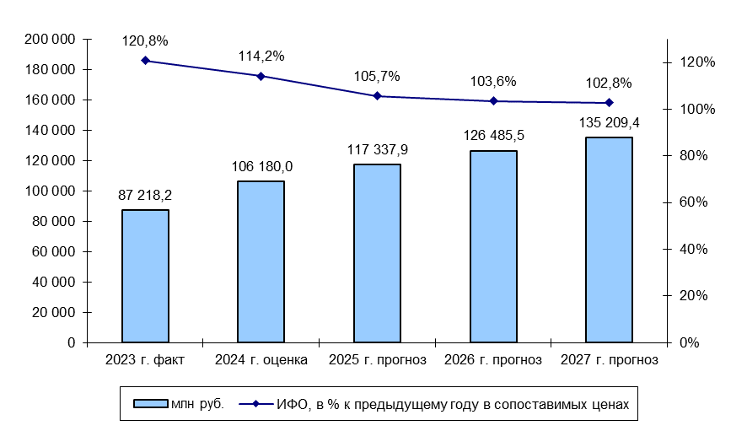
Объем отгруженной продукции крупными и средними предприятиями прогнозируется: в 2025 г. – 95,5 млрд руб., ИФО 105,8% к предыдущему году; в 2026 г. – 103,0 млрд руб., ИФО 103,7%; в 2027 г. – 110,2 млрд руб., ИФО 102,9%.
В 2025 г. по обрабатывающим производствам, которые занимают более 90% в общем объеме отгруженной продукции по всем видам экономической деятельности крупных и средних предприятий, прогнозируется индекс производства 105,6%, объем отгрузки составит 86,9 млрд руб.
В 2026 и 2027 годах увеличение объема отгрузки обрабатывающей отрасли прогнозируется соответственно на 3,7% и 3,1% в сопоставимых ценах к предыдущему году, что в денежном выражении составит соответственно 93,8 и 100,4 млрд руб.

Объем отгруженной продукции крупных и средних
предприятий обрабатывающих производств
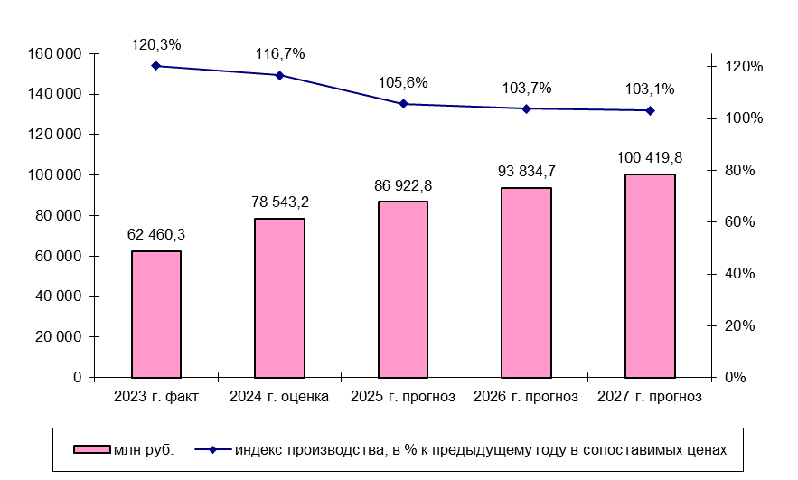
Труд и занятость
При прогнозе численности работников на 2025 год приняты во внимание не только планы предприятий, но и дефицит рабочей силы на рынке труда. Таким образом, в 2025 г. прогнозируется увеличение численности работников до 34897 чел., на 2026-2027 гг. приняты данные 2025 года.
Прогнозные значения по фонду оплаты труда и заработной плате определены в соответствии с уточненными прогнозными значениями по ФОТ по Нижегородской области (письмо Министерства экономического развития и инвестиций Нижегородской области от 02.10.2024 № Сл-305-853795/24). Объем фонда оплаты труда в 2025 году прогнозируется на уровне 24645,4 млн руб. – темп роста 113,2% к уровню 2024 года. По прогнозу на 2026 и 2027 годы темп роста ФОТ составит 110,5% (27233,2 млн руб.) и 108,3% (29493,6 млн руб.) соответственно.

Динамика фонда оплаты труда
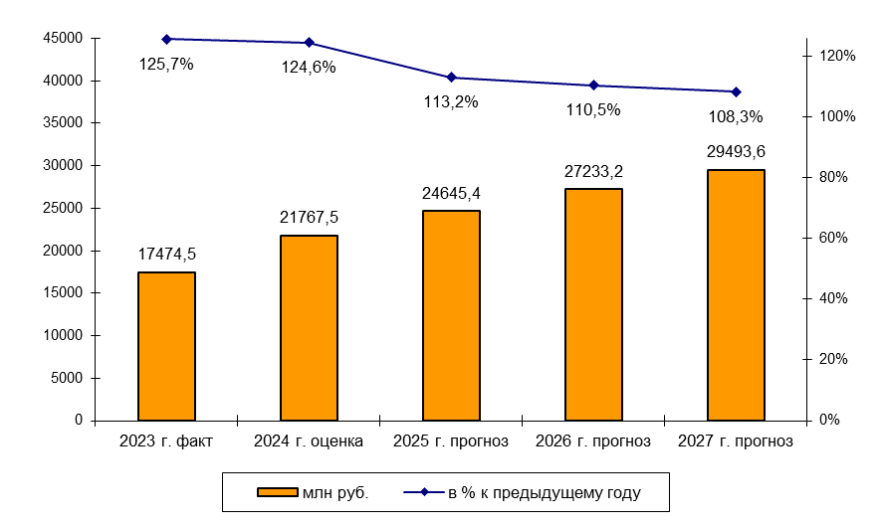
Среднемесячная заработная плата в целом по округу в 2025 г. прогнозируется в размере 58852,7 руб., что на 12,2% выше уровня 2024 года, при этом реальная заработная плата составит 107,3% к предыдущему году. В 2026 и 2027 годах ожидается темп роста реальной заработной платы соответственно 106,3% и 104,1% к предыдущим периодам.

Среднемесячная заработная плата и темп роста реальной заработной платы
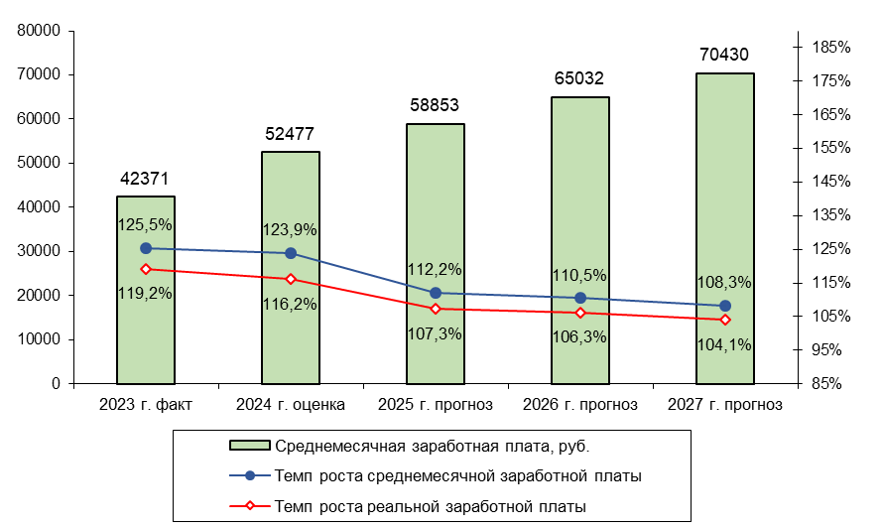
Прибыль прибыльных организаций
Объем прибыли крупных и средних предприятий и организаций округа в 2025 г. ожидается с ростом к 2024 г. на 9,5% и составит 11059,5 млн руб., в 2026 году прибыль прибыльных организаций планируется в сумме 11811,5 млн руб. (106,8% к 2025 г.), в 2027 г. 12650,2 млн руб. (107,1% к 2026 г.)

Прибыль прибыльных крупных и средних организаций, млн руб.
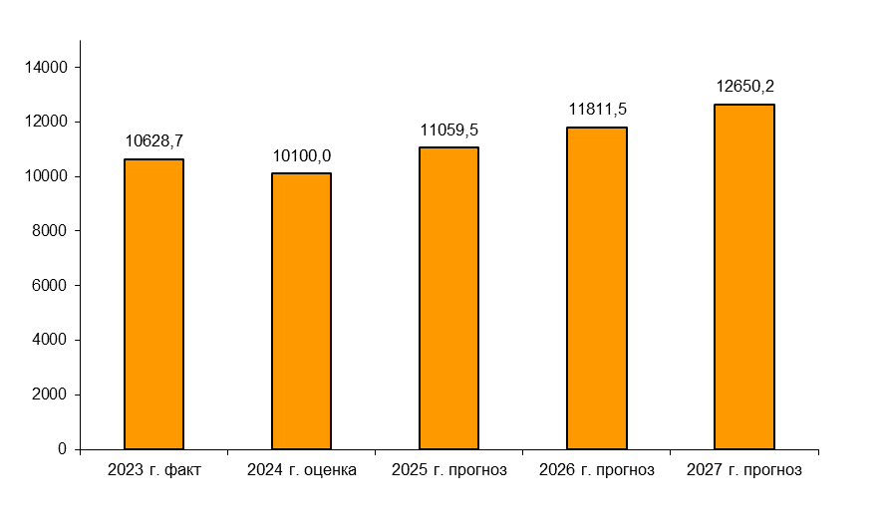
Торговля и услуги населению
Развитие потребительского рынка и оказания услуг населению в среднесрочном периоде будет определяться ростом реальных денежных доходов населения.
Ожидается, что объем розничного товарооборота по крупным и средним организациям в 2025 г. составит 11692,5 млн руб. (ИФО к 2024 г. 105,0%). В 2026 г. прогнозируется рост оборота розничной торговли на 4% в сопоставимых ценах (12634,4 млн руб.), в 2027 г. – на 3,2% (13534,2 млн руб.)

Оборот розничной торговли (крупные и средние организации)
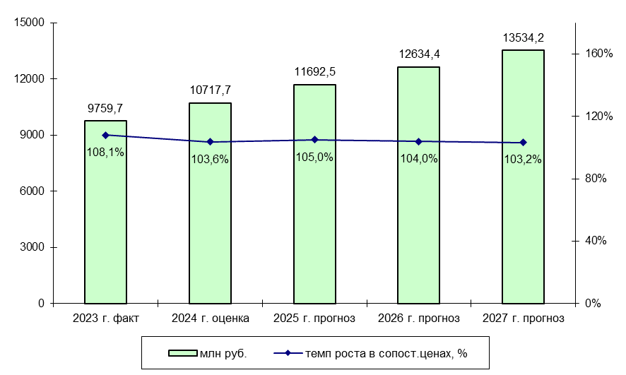
Объем платных услуг населению, оказываемых крупными и средними предприятиям округа, в 2025 году ожидается в сумме 1223,0 млн руб. – ИФО 102,0% к 2024 г. К 2027 году объем платных услуг крупных и средних предприятий прогнозируется в сумме 1374,7 млн руб.

Объем платных услуг населению (крупные и средние организации)
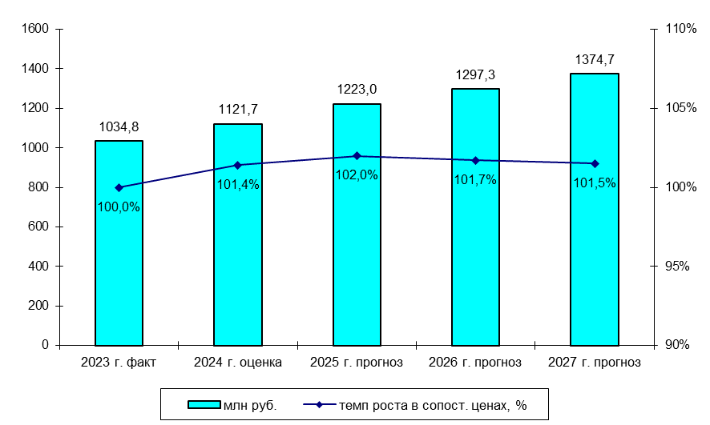
Малое и среднее предпринимательство
Развитие малого предпринимательства – одна из приоритетных задач экономического развития Павловского муниципального округа. В среднесрочной перспективе 2025–2027 гг. ожидается рост числа субъектов малого и среднего предпринимательства до 3734 единиц. Количество самозанятых граждан, зафиксировавших свой статус и применяющих специальный налоговый режим «Налог на профессиональный доход», по прогнозу в 2027 г. составит 7280 чел.

Число субъектов малого и среднего предпринимательства, ед.
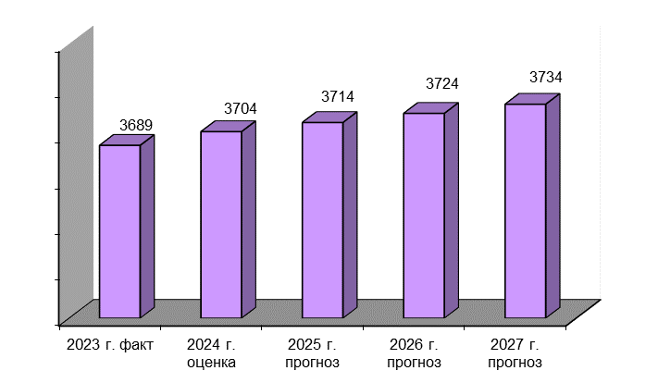

Количество самозанятых граждан, зафиксировавших свой статус
и применяющих специальный налоговый режим
«Налог на профессиональный доход», чел.
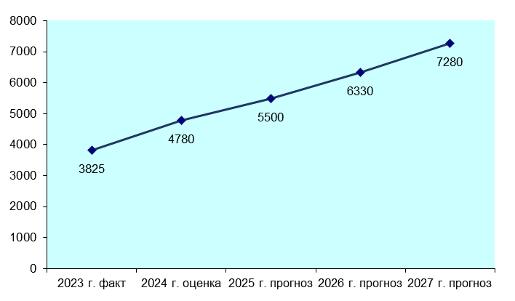
Инвестиционная деятельность на территории
Павловского муниципального округа Нижегородской области
Объем инвестиций в основной капитал по полному кругу организаций Павловского муниципального округа в 2025–2027 гг. прогнозируется следующим образом: 2025 г. – 9753,5 млн руб.; 2026 г. – 10650,8 млн руб.; 2027 г. – 11431,3 млн руб.

Инвестиции в основной капитал
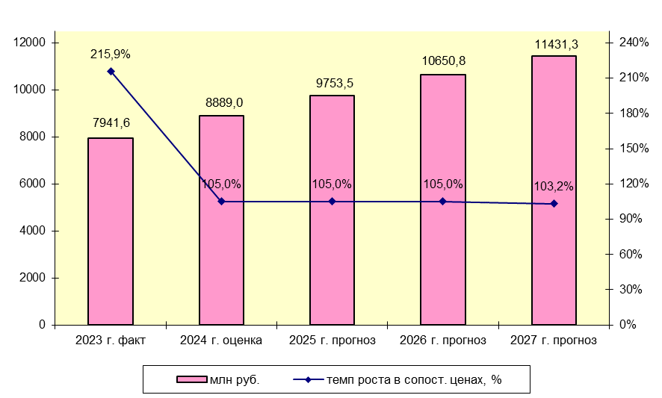
В прогнозируемом периоде (2025−2027 гг.) инвестиционное развитие Павловского муниципального округа Нижегородской области направлено на:
– увеличение реального роста инвестиций в основной капитал в качестве вклада в достижение национальной цели развития "Достойный, эффективный труд и успешное предпринимательство";
– улучшение инвестиционного климата путем установления понятных и прозрачных условий ведения инвестиционной деятельности на территории округа.
Темпы роста инвестиций в основной капитал в 2025–2027 гг. прогнозируются на уровне 103,2–105% в сопоставимых ценах ежегодно. Увеличение инвестиционной активности в данный период будет обеспечено реализацией крупных инвестиционных проектов, прежде всего в обрабатывающих производствах, являющихся ведущим сектором экономики, а также в сельском хозяйстве. Другим значимым фактором роста инвестиций будет привлечение бюджетных средств на реализацию крупных инфраструктурных проектов.
Информация о реализации инвестиционных проектов, создании необходимой для инвесторов инфраструктуры на территории Павловского муниципального округа Нижегородской области реализуется в рамках инвестиционного плана, утвержденного постановлением администрации Павловского муниципального округа Нижегородской области от 31 июля 2024 г. № 1005.
Ключевые инвестиционные проекты, планируемые к реализации
на территории Павловского муниципального округа Нижегородской области в среднесрочном периоде
Таблица 4
Наименование проекта | Наименование населённого пункта, где будет реализован проект | Ответственный исполнитель за реализацию проекта | Период реализации | Планируемый объем инвестиций в 2025-2027 гг., млн руб. | Ожидаемые результаты от реализации
Модернизация убойного цеха ООО "Птицефабрика "Павловская" | д. Долгово | ООО "Птицефабрика "Павловская" | 2024-2026 | 3390,0 | Объем отгруженной продукции в 2025-2027 гг.  2623 млн руб.,  16 новых рабочих мест
Строительство 10 клеточных цехов на новой пятой площадке на ООО "Птицефабрика "Павловская" | д. Мартово | ООО "Птицефабрика "Павловская" | 2024-2025 | 3390,0
Продолжение реализации проекта "Освоение производства модельного ряда новых автобусов" | г. Павлово | ООО "Павловский автобусный завод" | 2021-2027 | 1458,5 | Объем отгруженной продукции в 2025-2027 гг. 3300  млн руб.
Строительство здания школы на 600 мест по адресу: г. Ворсма, ул. Строителей, д. 10 | г. Ворсма | Министерство образования и науки Нижегородской области, администрация Павловского муниципального округа | 2024-2025 | 501,9 | Создание благоприятных условий для получения качественного образования

Таким образом, прогноз социально-экономического развития Павловского муниципального округа Нижегородской области на 2025–2027 годы предполагает стабильный экономический рост, а также создание условий для дальнейшего устойчивого развития.

- объем отгруженных товаров собственного производства, выполненных работ и услуг собственными силами по крупным и средним предприятиям по чистым видам экономической деятельности
- объем отгруженных товаров собственного производства, выполненных работ и услуг собственными силами по крупным и средним предприятиям по чистым видам экономической деятельности

